Titre : MP17 - Métaux
Présentée par : Anna Wils Rapport écrit par : Basile Poujol
Correcteur : JN, LD Date : 18 septembre 2020

Bibliographie
Titre | Auteurs | Éditeur
Physique des solides | Ashcroft & Mermin | EDP Sciences
Physique expérimentale | Fruchart et al. | de Boeck
Structure et propriétés des solides, Introduction à la science des matériaux | B. Chalmers | Masson
Étude de la dynamique électronique des plasmas denses et tièdes par interférométrie optique | François Deneuville | Hal - archives ouvertes
Travaux Pratiques de Physique du solide Master Physique NOA Nanophysique et Optique Avancée  http://perso.univ-lemans.fr/~pruello/TPPhysiqueSolideMaster1_NOA_2019-2020.pdf | Ruello & Edely | Université du Maine

Photo du tableau
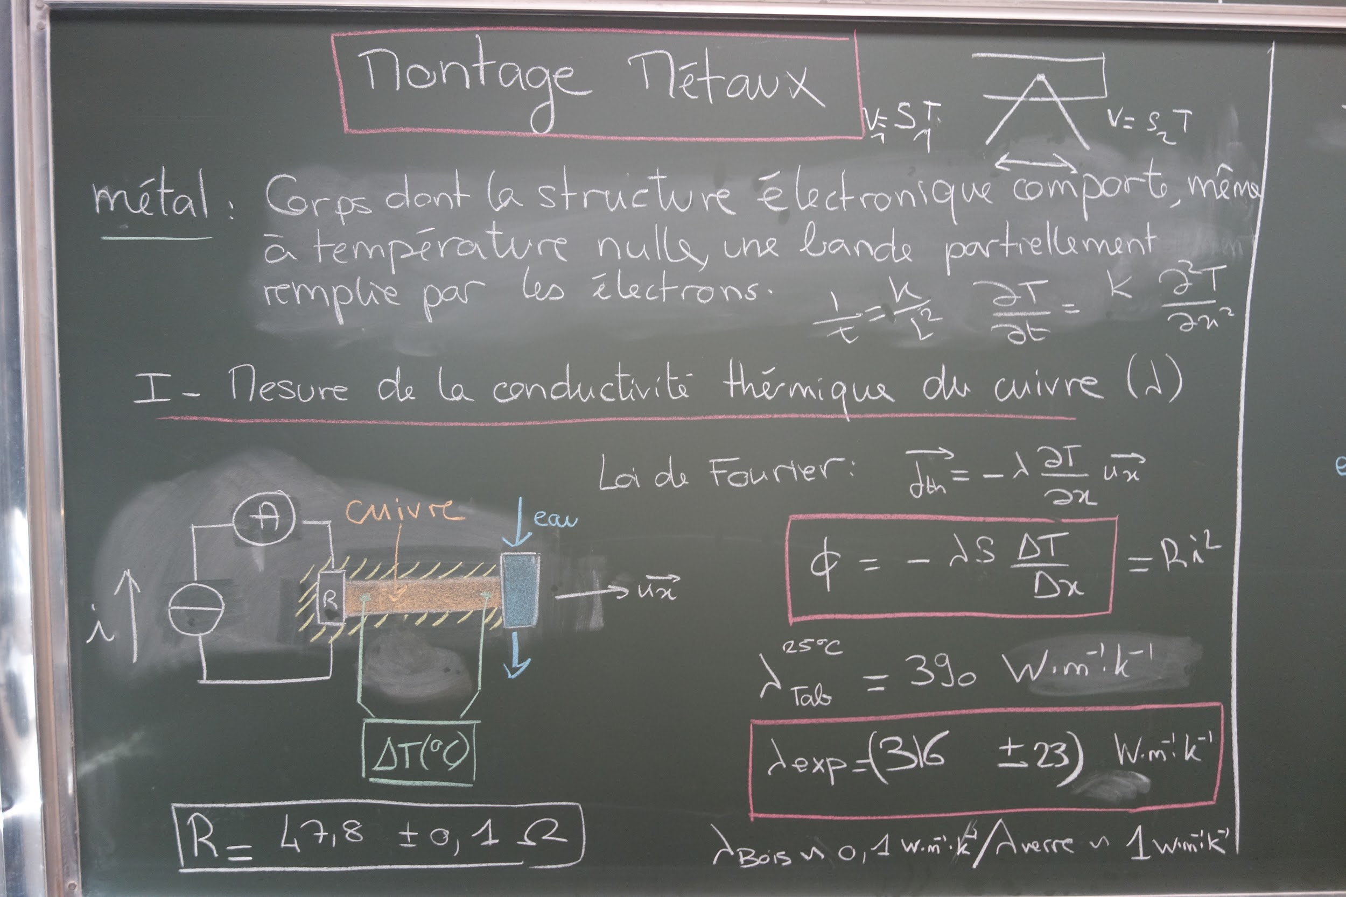
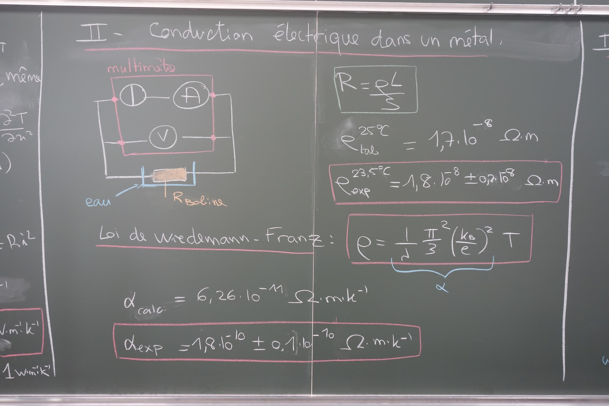

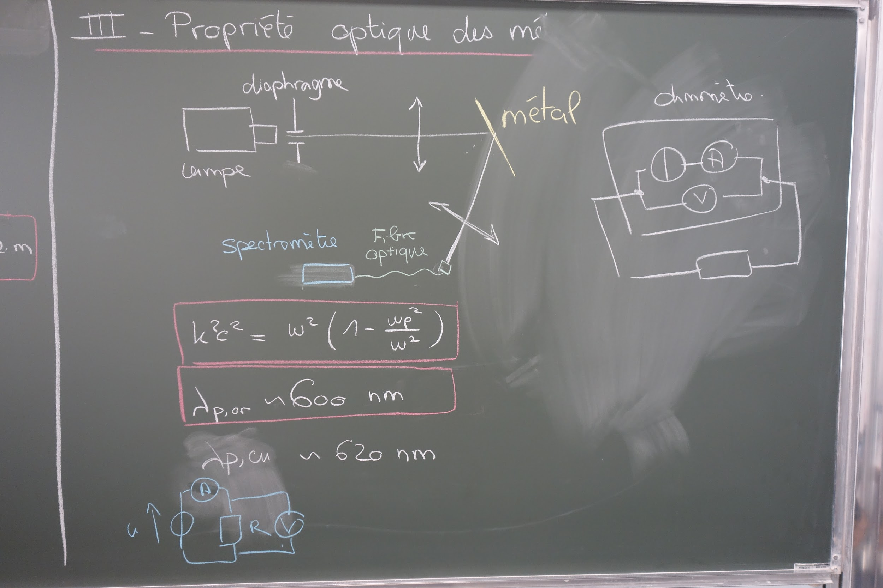

Expérience 1
Référence : Fruchart et al. p.384

Temps consacré : 8 minutes

But de la manip : Vérifier la loi de Fourier en régime permanent et déterminer la conductivité thermique du cuivre

Mesure présentée devant le jury : On a une barre de cuivre isolée avec de la mousse. Une résistance permet de chauffer la barre à l’une de ses extrémités. On utilise de l’eau à l’autre extrémité pour permettre la conservation du flux. Pour une valeur donnée on mesure l’intensité traversant la résistance et on en déduit la puissance thermique cédée par celle-ci à la barre de cuivre. Des thermocouples indiquent la température en deux points de la barre ce qui permet de calculer un gradient de température. On ajuste la courbe donnant le flux en fonction du gradient de température pour trouver la conductivité thermique du cuivre.
La valeur théorique ne rentrait pas dans la fourchette d’incertitude pour cette expérience.

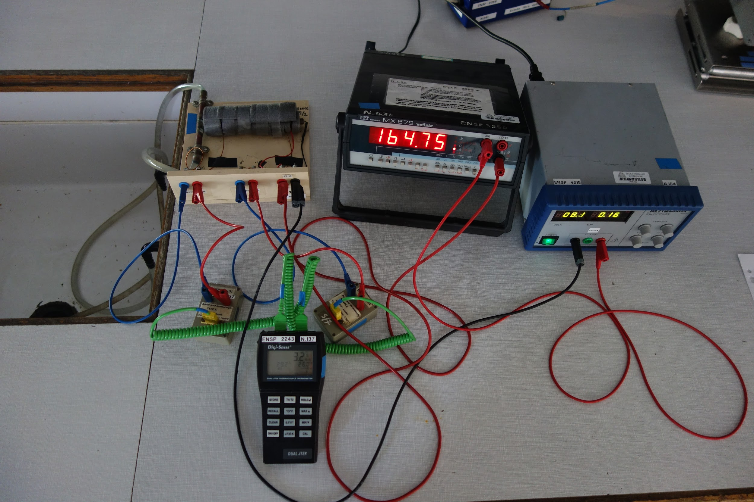

Expérience 2
Référence : Fruchart et al. p. 398

Temps consacré : 8 minutes

But de la manip : Mesurer la résistivité électrique du cuivre et vérifier la loi de Wiedemann-Franz

Mesure présentée devant le jury : Une bobine de cuivre était plongée dans une cuve à température ambiante ce qui a permis de mesurer la résistivité du cuivre à l’aide d’un ohmmètre à quatre fils. La valeur théorique rentre dans la fourchette d’incertitude.
Puis la courbe de la résistivité en fonction de la température a été ajustée pour vérifier la loi de Wiedemann-Franz. (En préparation la mesure a été réalisée pour différentes températures de l’eau). Le résultat est bien une droite (chi2_red est très petit donc les incertitudes sont surestimées) mais le coefficient directeur obtenu ne correspond pas à la valeur théorique.

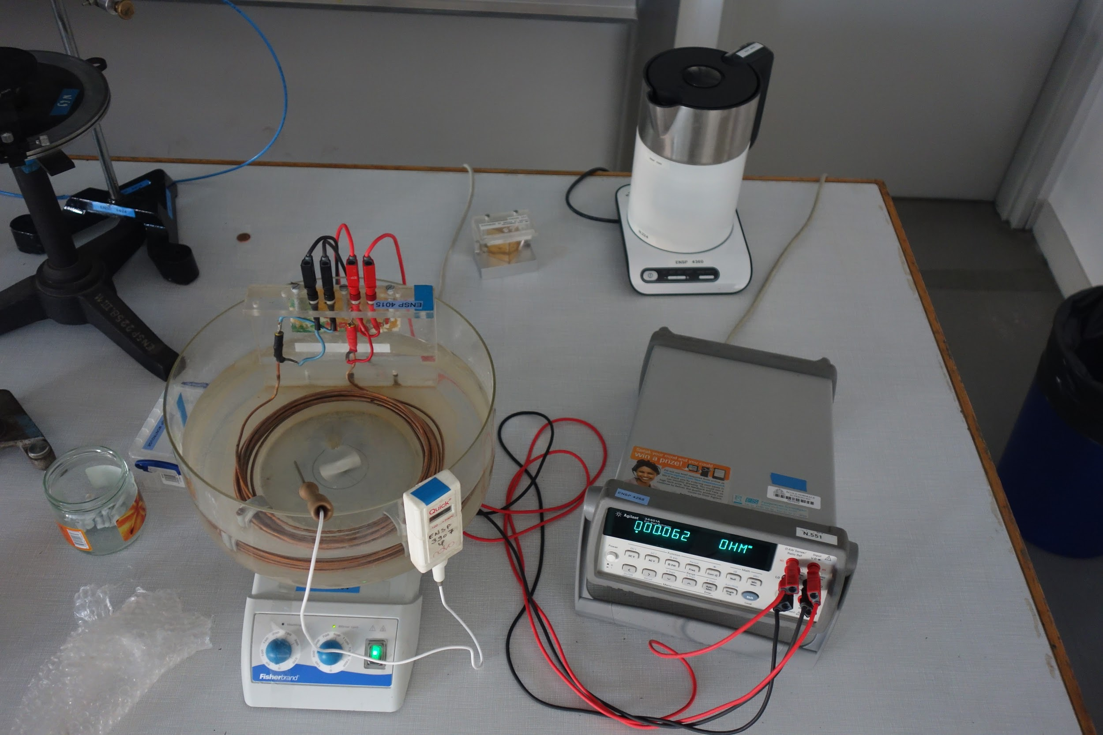

Expérience 3
Référence : Ruello & Edely pages 19 à 28

Temps consacré : 7 minutes (problème technique) + 3 minutes supplémentaires à la fin lorsque le problème a été réglé

But de la manip : Mesurer la pulsation plasma de certains métaux

Mesure présentée devant le jury : Un faisceau lumineux issu d’une lampe LED est réfléchi sur du métal (cuivre/aluminium/or) à l’arrière d’un prisme. La lumière est envoyée sur une fibre optique et comparée au spectre du blanc. La pulsation plasma est déterminée comme la fréquence en dessous de laquelle la réflectivité du métal est de 1. L’expérience n’était pas très quantitative, les longueurs d’onde plasma ont pu être déterminées à +/- 25 nm.
Comparaison aux résultats expérimentaux de la thèse de François Deneuville.

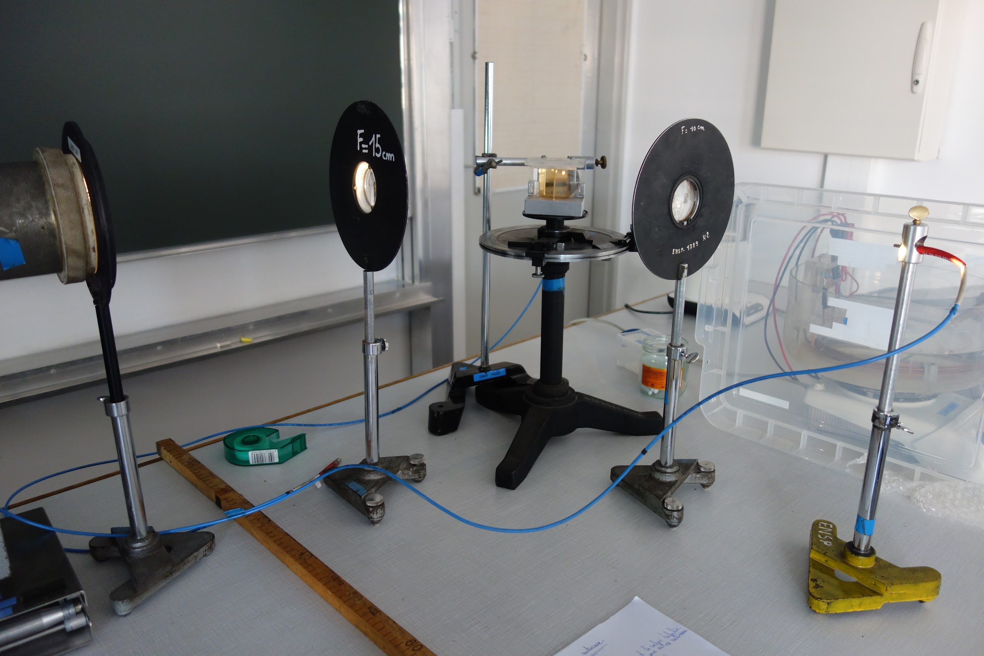
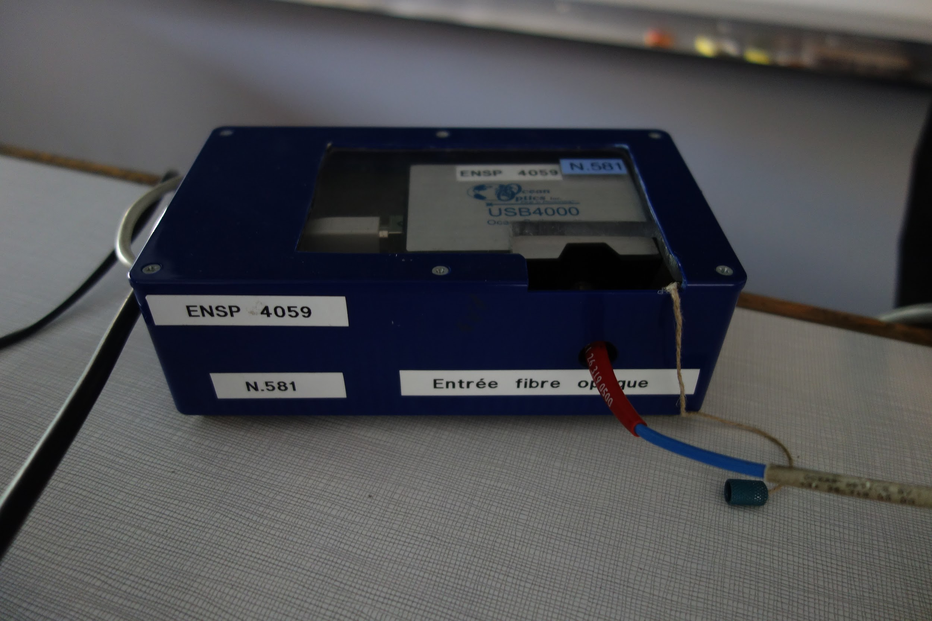

Questions posées par l’enseignant (avec réponses)

(l’étudiant liste les questions posées, ainsi que les réponses données par l’enseignant. Si certaines réponses manquent, l’enseignant pourra compléter le document)

- Quel est le type de liaison qui relie les atomes d’un métal ?
Il ne s’agit pas d’une liaison ionique ni d’une liaison covalente. On parle de liaison métallique. Celle-ci ne peut s’expliquer que par la mécanique quantique qui permet la liaison par délocalisation. En quelque sorte, la fonction d’onde de tous les électrons libres forme la “glu” qui permet de tenir les ions ensemble.
- Qu’est-ce qu’un thermocouple ? Mécanisme de fonctionnement ? Quel est le nom de l’effet thermoélectrique associé ? Que signifie “type K” ?
C’est un ensemble de deux fils métalliques de deux matériaux différents. Il fonctionne avec l’effet Seebeck : une différence de potentiel apparaît aux bornes des fils en fonction de la température et elle dépend du matériau. Le type du thermocouple correspond aux deux métaux qui sont utilisés.
- Comment fonctionne un RLC-mètre ?
Le RLC-mètre envoie un sinus dans un composant et décompose le signal sortant sur un sinus et sur un cosinus ce qui permet de trouver les parties réelle et imaginaire de l’impédance du composant.
- Quelles sont les valeurs de la section et la longueur du cylindre de cuivre ?
Il faut toujours écrire au tableau les valeurs qui sont utilisées dans les calculs et qui ont été mesurées ou récupérées sur la notice lors de la préparation.
- Quelle hypothèse permet d’avoir Phi = R*i^2 dans la barre de cuivre ?
- Pourquoi attendre avant de faire la mesure de la différence de température entre les thermocouples ? Comment est-on sûr qu’on a attendu assez longtemps ?
Il faut attendre le régime permanent. On peut estimer un ordre de grandeur en utilisant l’équation de la diffusion, on trouve un temps de relaxation typique de 2 minutes.
- Le fit de la droite ne passe pas par les points, pourquoi ? Pouvez-vous le refaire en enlevant la partie de la droite qui est courbée ?
- Comment a été tracée la courbe chronologiquement ?
- Comment fonctionne un montage quatre points ? Quelle en est l’utilité ? Pourquoi un ohmmètre 2 points ne suffirait-il pas ici ? Quel est l’ordre de grandeur des résistances mesurées ?
Le montage 4 points permet d’éviter d’avoir des soudures à l’intérieur de l’ohmmètre. On peut donc s’affranchir de la résistance de ces soudures. Ceci est utile lorsqu’on mesure des résistances très petites, ce qui est le cas ici (environ 20 milliohms).
- Qu’est-ce qu’il y a de magique dans la loi de Wiedemann-Franz ? Qu’est-ce qu’elle dit sur la constitution des métaux ? Qu’est-ce qui diffuse le mieux la chaleur : les électrons libres ou les ions du réseau ?
La loi de Wiedemann-Franz relie de manière fondamentale des propriétés de conduction thermique et électrique. Ceci montre que les deux phénomènes ont la même cause, à savoir le gaz d’électrons libres dans le métal. Ce sont donc les électrons libres qui conduisent la chaleur dans un métal.
- Refaire l’ajustement linéaire en mettant les températures en Kelvin
- La résistance du cuivre augmente avec la température. Est-ce le cas pour tous les matériaux?
Non, pour les semi-conducteurs, la résistance peut diminuer avec la température dans une certaine gamme de températures.
- Est-ce qu’on pouvait s’attendre au spectre de la lampe utilisé pour faire le blanc ? Pourquoi ?
- Quelle méthode a été utilisée pour normaliser les courbes ?
La méthode utilisée n’est pas adaptée. Sur SpectraSuite il y a la possibilité de faire un blanc et tracer une courbe de réflectivité directement.
- D’où vient la formule de la pulsation plasma ? Quelles sont les hypothèses associées ? Que se passe-t-il si w<w_p ? si w>w_p ? Quel est le problème quand on est à la pulsation plasma exactement ?
Les hypothèses sont que w*tau >> 1 où tau est le temps typique lié aux collisions des électrons dans le modèle de Drüde. Si w<w_p alors on a une onde évanescente et le matériau est parfaitement réfléchissant, sinon on a une onde transmise. Le cas w=w_p ne peut pas être décrit par la formule au tableau car on trouve alors k=0. Il faut faire le calcul complet sans faire l’approximation w*tau>>1 pour savoir ce qui se passe à la pulsation plasma.

Manipulation supplémentaire durant l’entretien
But de la manip : Mesurer une résistance et une capacité avec la méthode de son choix. Matériel : un GBF, un oscilloscope, une boîte à décades de bobines, deux multimètres, et des fils.
Questions posées par les enseignants :
- Quelle résistance avez-vous choisie ?
- Est-ce raisonnable de demander une intensité de 2A au GBF ?
- Peut-on faire U=RI avec une sinusoïde ?
- Est-ce qu’il vaut mieux utiliser une tension continue ou alternative ?

Commentaires lors de la correction

(l’étudiant note les commentaires relatifs au contenu du montage : sujets abordés, enchaînement, réponses aux questions, etc. Les enseignants relisent, et rectifient si besoin)

Autres manipulations auxquelles on pouvait penser :
- Mesure du module d’Young d’un métal
- Chute d’un aimant dans une bobine
- Plasmons de surface
- Mesure de la tension de surface métal/liquide (attention cette dernière manip illustre un phénomène qui n’est pas spécifique aux métaux…)

Le choix des manipulations est bon mais toutes les valeurs ne sont pas écrites au tableau. Le montage a été fini en 23 minutes, c’est court. Il ne faut pas paniquer et décider de passer à la manipulation suivante si on a un problème technique (une expérience où on n’arrive pas à faire un point devant le jury ne vaut presque rien) → Il faut vraiment soigner le point devant le jury. Utiliser un chronomètre et si on a le temps, résoudre le problème en gardant la tête froide.

Dans la 2ème expérience cela n’a pas vraiment de sens de calculer le coefficient directeur de la loi de Wiedemann-Franz. Il vaut mieux exploiter la mesure pour en tirer une grandeur physique, en l’occurrence on pourrait retrouver la valeur de la conductivité thermique du cuivre ou bien retrouver que les conductivités électrique et thermique sont liées par les constantes fondamentales k_B, e, pi…

La dernière expérience aurait pu être quantitative si on avait eu le spectre en réflexion plutôt qu’une simple comparaison avec le blanc. Dans SpectraSuite il y a la possibilité de faire un blanc, un noir et de tracer un spectre en réflexion.

Dès qu’on utilise un appareil il faut l’appeler avec sa dénomination précise. Ne pas dire ‘thermomètre’ par exemple car il y a plein de manières différentes de mesurer une température. Il faut aussi savoir expliquer l’utilité d’un montage 4 points.

